Якщо ви заблукали у лісі

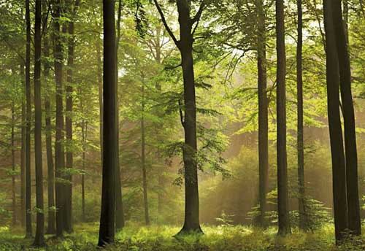

- Зберігайте спокій та уникайте паніки. Якщо ви панікуєте - думати логічно неможливо.
- Негайно зупиніться і присядьте. І не робіть більше жодного кроку, не подумавши. Думати можна тільки про одне, як дістатися того місця, звідки починається знайомий шлях.
- Пригадайте останню прикмету на знайомій частині шляху і постарайтеся простежити до неї дорогу. Якщо це не вдається, пригадайте знайомі орієнтири, найкраще - залізницю, судноплавну ріку, шосе. Прислухайтеся. При відсутності знайомих орієнтирів, стежок і доріг виходьте "на воду" - униз за течією. Струмок виведе до ріки, ріка - до людей. Якщо орієнтирів немає, залізьте на найвище дерево - погляд з висоти допомагає краще зорієнтуватися.

Існує багато способів визначення сторін горизонту:
  - за допомогою компаса: стрілка компаса завжди показує напрям на північ;
  - за положенням Сонця: в основі приблизного визначення лежить врахування часу визначення. При цьому виходять з того, що у північній півкулі Сонце приблизно знаходиться: о 7 годині - на сході, напрям тіні показує на захід; о 13 годині - на південь, тіні від предметів найкоротші і їх напрям завжди показує на північ; о 19 годині - на заході.
  - за Сонцем та годинником - тримайте годинник в горизонтальному положенні, поверніть його так, щоб годинна стрілка була направлена на сонце. Пряма, що ділить кут навпіл між годинною (малою) стрілкою та напрямом від центра годинника на цифру "1" циферблата, покаже напрямок на південь
  - за Полярною зіркою - напрямок на Полярну зірку завжди відповідає напрямку на північ. Знайдіть сузір'я Великої Ведмедиці, яке має вигляд ковша із семи яскравих зірок, а потім подумки проведіть пряму лінію через дві крайні зірки "ковша" і відкладіть на ній приблизно п'ять відрізків, що дорівнюють відстані між двома зірками. Наприкінці лінії і буде зірка, що майже нерухомо "висить" цілий рік над Північним полюсом та показує напрямок на північ.
  - за Місяцем. Опівночі у своїй першій чверті ")" Місяць знаходиться на заході, у повний Місяць - на півдні, в останній чверті "(" - на сході;
  - існують і менш точні прикмети, що дозволяють вибрати вірний напрямок. Мурашники завжди розташовуються з південного боку дерева, пенька або куща. Кора більшості дерев з північної сторони грубіша, іноді покрита мохом; якщо мох росте по всьому стволу, його найбільше з північної сторони, особливо поблизу коріння. Річні кільця на пні спиляного дерева розташовані нерівномірно - із південної сторони вони звичайно товщі. Просіки у великих лісових масивах завжди зорієнтовані у напрямку північ - південь або схід - захід.
- Правильно користуйтесь вогнем. Він є одним з основних засобів виживання в лісі. За допомогою вогню ви можете зберегти тепло, сушити одяг і подавати сигнали. Завжди тримайте сірники у водонепроникному пакеті.
- Уникайте переохолодження. Воно трапляється, коли людина не звертає уваги на холод та не має відповідного одягу і захисту.
- Використовуйте навички та вміння будування схованок (буда, навіс, намет і ін.) або користуйтесь природними печерами. Це допоможе виживанню у лісі, забезпечить вам захист і тепло.
- Бережіть та економно використовуйте воду. Вона більш важлива для вашого виживання, ніж їжа.
- Запам'ятайте! Діти повинні знати, що вони не будуть покарані за те, що заблукали. Були випадки, коли діти ховалися від шукачів через те, що боялися бути покараними.
- Навчайте дітей, що необхідно вибрати велике дерево (або якийсь інший об'єкт) біля примітного місця і знаходитися там. Повідомте дітей про необхідність кричати на шуми, що лякають їх. Якщо це звірі, вони злякаються та підуть геть. Це також допоможе швидше знайти їх тим, хто буде їх шукати.

Пам`ятайте! Куди б ви не пішли і де б не перебували, ви можете опинитись у екстремальних умовах. Тому:
- знайте приблизно свій шлях мандрівки;
- майте при собі засоби визначення напрямків сторін горизонту;
- майте одяг придатний для будь-яких погодних умов;
- майте достатньо їжі, води, сірників, речей та засобів для захисту свого життя.

